《机器学习基础》实验报告

年级、专业、班级 |  | 20级计算机科学与技术05班 |  |  | 姓名 | 杨奎
实验题目 | BP算法实践
实验时间 | 2022/10/30 |  | 实验地点 | DS1421
实验成绩 |  |  | 实验性质 | □验证性 □设计性 □综合性
教师评价：
□算法/实验过程正确； □源程序/实验内容提交 □程序结构/实验步骤合理；
□实验结果正确； □语法、语义正确； □报告规范；
其他：
评价教师签名：
一、实验目的
掌握BP算法原理并编程实践。
二、实验项目内容
1.理解并描述BP算法原理；
2.编程实践，将算法应用于合适的分类数据集 (如鸢尾花、UCI数据集、Kaggle数据集)，要求算法至少用于两个数据集。
- 实验过程或算法（源程序）
1.数据集选择：
UCI鸢尾花数据集：4个属性，150个样本，三分类，无数据缺失
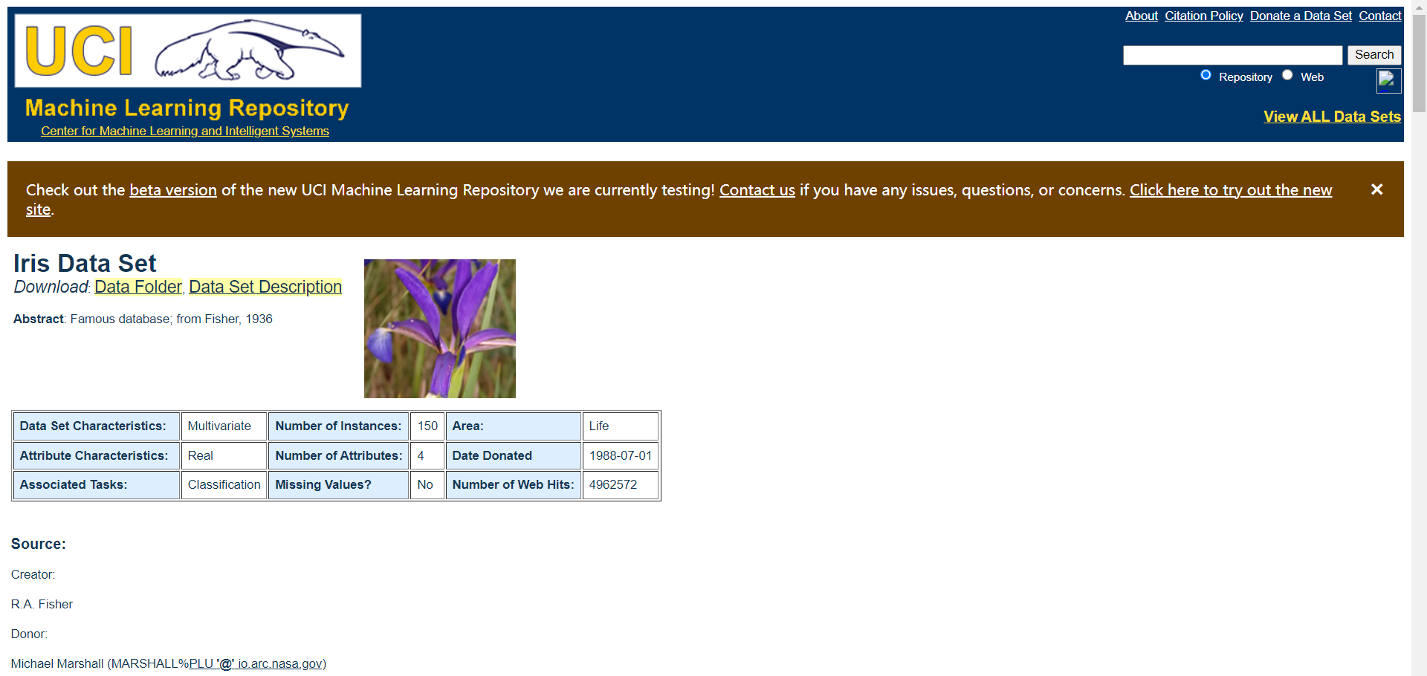

UCI红酒数据集：13个属性，178个样本，三分类，无数据缺失
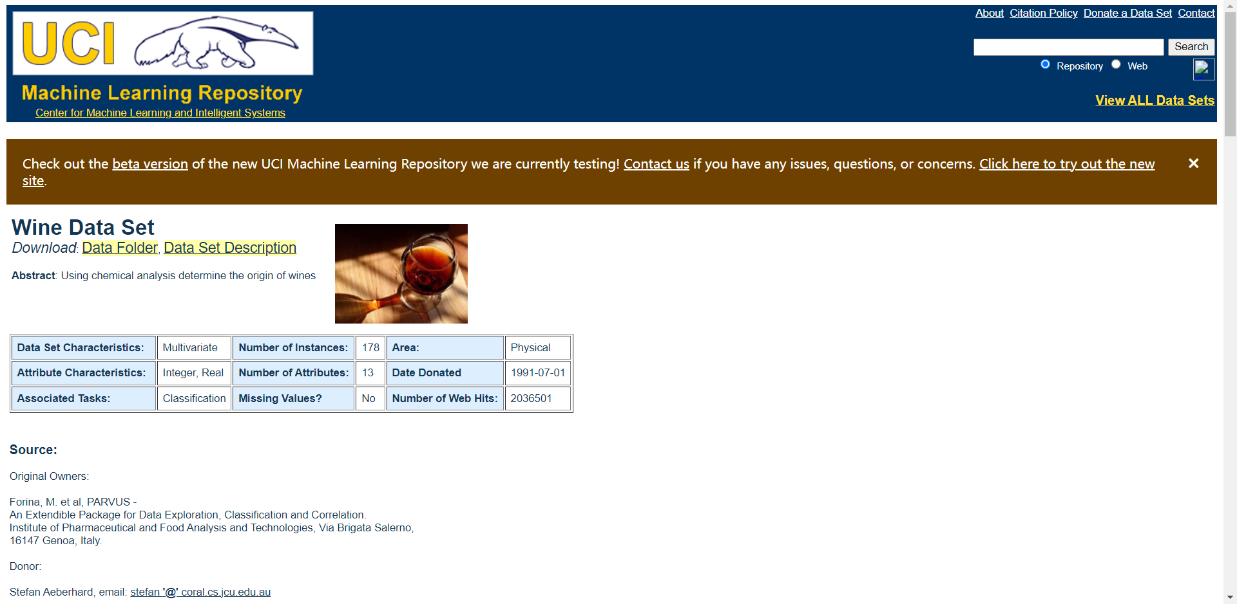

2.代码实现：
'''
重庆大学计算机学院机器学习基础第二次实验
编程实现BP算法
'''

import numpy as np
import pandas as pd
from sklearn.model_selection import train_test_split
from scipy.special import expit

class BpNetWork():

'''初始化函数'''
def __init__(self):
'''
w1、w2分别为输入层-隐藏层、隐藏层-输出层的权重;
b1、b2分别为输入层-隐藏层、隐藏层-输出层的偏置;
全部初始化为None
'''

self.w1 = None
self.b1 = None

self.w2 = None
self.b2 = None

'''激活函数sigmoid()'''
def sigmoid(self,X):
return 1.0/(1+np.exp(-X))
# return expit(X)

'''激活函数sigmoid()的导'''
def dsigmoid(self,X):
'''
input:
X(mat):转化前的值
output:
return(float):求导后的值
'''
m,n = np.shape(X)
out = np.mat(np.zeros((m,n)))
for i in range(m):
for j in range(n):
# f'(x)=f(x) * (1-f(x))
out[i,j] = self.sigmoid(X[i,j]) * (1-self.sigmoid(X[i,j]))
return out

'''隐藏层的输入函数'''
def hidden_in(self,X):
'''
input:
x(mat):输入层的输入矩阵
output:
return(mat):隐藏层激活前的计算结果矩阵
'''

X = np.mat(X)
m = np.shape(X)[0] #获取矩阵的形状,获取的结果是一个元组,m是样本数
hidden_input = X * self.w1 #输入与权重相乘
for i in range(m):
hidden_input[i,] += self.b1 #输入加上偏置
return hidden_input

'''隐藏层的输出函数'''
def hidden_out(self,hidden_input):
'''
input:
hidden_input(mat):激活前
output:
return(mat):激活后
'''

hidden_output = self.sigmoid(hidden_input)
return hidden_output

'''输出层的输入函数'''
def output_in(self,hidden_output):
'''
input:
hidden_output(mat):隐藏层的输出结果矩阵
output:
return(mat):输出层的激活前的计算结果矩阵
'''

hidden_output = np.mat(hidden_output)
m = np.shape(hidden_output)[0]
output_in = hidden_output * self.w2
for i in range(m):
output_in[i,] += self.b2
return output_in

'''输出层的输出函数'''
def output_out(self,output_in,):
'''
input:
output_input(mat):激活前
output:
return(mat):激活后
'''

output_out = self.sigmoid(output_in)
return output_out

'''前向传播函数'''
def forward(self,X):
hidden_input = self.hidden_in(X)
hidden_output = self.hidden_out(hidden_input)
output_in = self.output_in(hidden_output)
predict_out = self.output_out(output_in)
return hidden_input,hidden_output,output_in,predict_out

'''调整权重的函数'''
def fit(self, X, y, hiddens, outputs, lr=0.01, epochs=100):
'''
input:
hiddens:隐藏层的节点数
outputs:输出层的节点数,由数据集的标签种类数决定
lr:学习率
epochs:训练次数
output:

'''
m,n = np.shape(X) # m是样本数,n是属性数

self.w1 = np.mat(np.random.random((n,hiddens))*2-1)
# 随机生成n行hideens列的列表，转换为矩阵，而且每一个值在[-1.0, 1.0)之间
self.b1 = np.mat(np.zeros((1,hiddens)))

self.w2 = np.mat(np.random.random((hiddens,outputs))*2-1)
self.b2 = np.mat(np.zeros((1,outputs)))

for epoch in range(epochs):
# print("训练轮次：", epoch)
hidden_input,hidden_output,predict_in,predict_out = self.forward(X)

#误差的反向传播

#隐藏层到输出层之间的残差，即公式中gj
delta_output = -np.multiply((y-predict_out), self.dsigmoid(predict_in))
#输入层到隐藏层之间的残差,即公式中eh
delta_hidden = np.multiply((delta_output * self.w2.T), self.dsigmoid(hidden_input))

#更新权重与偏置，即梯度下降
self.w1 = self.w1 -lr * (X.T * delta_hidden) #更新w1
self.b1 = self.b1 - lr * np.sum(delta_hidden, axis=0) * (1.0/m) #更新b1,平均m个样本的变化值

self.w2 = self.w2 -lr * (hidden_output.T * delta_output) #更新w2
self.b2 = self.b2 - lr * np.sum(delta_output, axis=0) * (1.0/m) #更新b2,平均m个样本的变化值

'''预测函数'''
def predict(self, x_test):
hidden_input,hidden_output,output_in,predict_out = self.forward(x_test)
return predict_out

def Pretreatment(X):
X -= np.mean(X,axis = 0)
X /= np.std(X,axis = 0)
return X

def iris(path_iris): #在鸢尾花数据集上训练并测试
print('鸢尾花模型:')

#数据读取
raw_data= pd.read_csv(path_iris, header=0) # header=0 表示第一行是表头
x = np.array(raw_data.values[:, :-2])
y = np.array(raw_data.values[:, -2])
x_train, x_test, y_train, y_test = train_test_split(x, y, test_size=0.1, random_state=42)

#训练集数据
x_train = x_train.astype('float')
x_train = Pretreatment(x_train)

for i in range(len(y_train)): # 将标签值转换为0，1，2
if y_train[i] =='Iris-setosa':
y_train[i] = 0
elif y_train[i]=='Iris-versicolor':
y_train[i] = 1
elif y_train[i]=='Iris-virginica':
y_train[i] = 2

y_train1 = np.zeros((len(y_train),3))
for i in range(len(y_train)):
y_train1[i][y_train[i]] = 1.0

#测试集数据
x_test = x_test.astype('float')
x_test = Pretreatment(x_test)
for i in range(len(y_test)):
if y_test[i]=='Iris-setosa':
y_test[i] = 0
elif y_test[i]=='Iris-versicolor':
y_test[i] = 1
elif y_test[i]=='Iris-virginica':
y_test[i] = 2
y_test1 = np.zeros((len(y_test),3))
for i in range(len(y_test)):
y_test1[i][y_test[i]] = 1.0
print('数据读取完毕...')

#模型训练
bpNet = BpNetWork() # 创建实例
bpNet.fit(x_train, y_train1, 100, 3, 0.01, 200) # 模型进行训练，其中鸢尾花标签有3种
print('模型建立完毕...')

# 模型预测
ypredict= bpNet.predict(x_test)
p = np.argmax(ypredict,axis =1) #找到预测概率值最大的索引
y = np.argmax(y_test1,axis =1)

count = 0
for i in range(len(y)):
if y[i] == p[i]:
count += 1
acc = (count / len(y)) * 100
print('模型准确率: %.4f%%'%acc)
print('------------------------------------------------')

def wine(path_wine):
print('红酒模型:')

#数据读取
raw_data= pd.read_csv(path_wine, header=0) # header=0 表示第一行是表头
x = np.array(raw_data.values[:, 1:])
y = np.array(raw_data.values[:, 0])
x_train, x_test, y_train, y_test = train_test_split(x, y, test_size=0.1, random_state=42)

#训练集数据
x_train = x_train.astype('float')
x_train = Pretreatment(x_train)
y_train = y_train.astype('int')
y_train1 = np.zeros((len(y_train),3))
for i in range(len(y_train)):
y_train1[i][y_train[i]-1] = 1.0

#测试集数据
x_test = x_test.astype('float')
x_test = Pretreatment(x_test)
y_test = y_test.astype('int')
y_test1 = np.zeros((len(y_test),3))
for i in range(len(y_test)):
y_test1[i][y_test[i]-1] = 1.0
print('数据读取完毕...')

#模型训练
bpNet = BpNetWork() # 创建实例
bpNet.fit(x_train, y_train1, 100, 3, 0.01, 1000) # 模型进行训练，其中酒标签有3种
print('模型建立完毕...')

# 模型预测
ypredict= bpNet.predict(x_test)
p = np.argmax(ypredict,axis =1) #找到预测概率值最大的索引
y = np.argmax(y_test1,axis =1)

count = 0
for i in range(len(y)):
if y[i] == p[i]:
count += 1
acc = (count / len(y)) * 100
print('模型准确率: %.4f%%'%acc)

path_iris = 'D:\机器学习基础\课程实验\实验二\iris.csv'
iris(path_iris)

path_wine = 'D:\机器学习基础\课程实验\实验二\wine.csv'
wine(path_wine)

- 模型解释：
将神经网络模型封装成bpNetWork类，类函数有__init__()初始化函数，sigmoid()激活函数，dsigmoid()激活函数求导函数，hidden_in()和hidden_out()输入层-隐藏层计算并激活函数,output_in()和output_out()隐藏层-输出层计算并激活函数,forward()前向计算函数,fit()参数调整函数,predict()预测输出函数。隐藏层神经元个数为100，输出层为3。
从UCI官网下载iris,wine数据集，另存为文本文档，导入Excel,另存为csv逗号分隔符文件。训练集和测试集的划分采用sklearn库中的train_test_split()函数，10：1的划分大小，每次随机划分样本。调参前先进行数据的预处理，这里采用pretreatment()归一化处理，可以有效防止sigmoid()函数上下溢。
四、实验结果及分析
1.实验结果
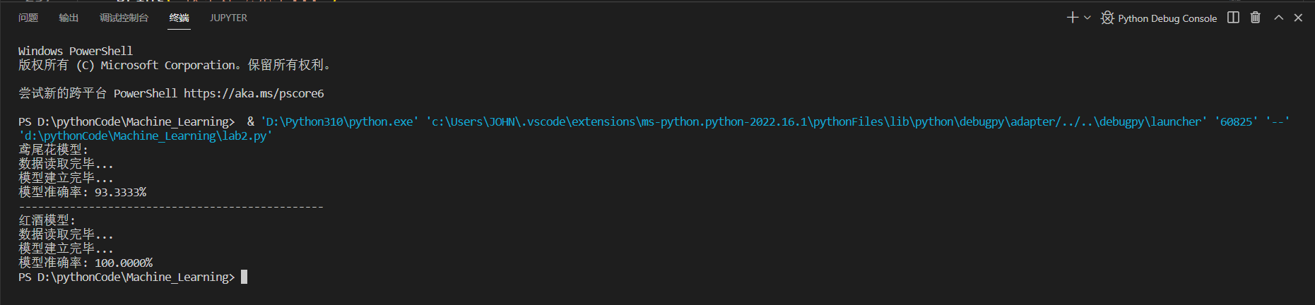

2.结果分析：
由结果可以看出，模型的准确率较高，鸢尾花模型达到93.3%，红酒模型达到100%，可见模型较为完善
3.遇到的问题及解决方法：
（1）UCI数据集网站文件后缀有.data和.names，不清楚怎么使用
查阅资料后得知.data文件是数据文件，可以在Typora中直接另存为文本文档，再进行进一步处理；
- 无法正确读取数据集
反复查找相关函数的参数使用，返回数据格式，数组切片的方法后，彻底搞清楚了函数的用法，成功读出数据；
- 模型在鸢尾花数据集上准确率高，红酒数据集上低
经过和同学的讨论，得知是没有进行数据的预处理。可以进行多种预处理方式，选择使用简单的归一化，使用后模型效果显著得到提升。

